**Ministerul Educației și Cercetării**

**al Republicii Moldova**

**Universitatea Tehnică a Moldovei**

**Departamentul Fizică**

**Raport**

asupra lucării de laborator Nr.6.

la Mecanica Teoretică realizat în MATLAB

**Tema: Elemente ale sistemului MATLAB**

Varianta 11

A realizat st. gr. FAF - 221 *Cuzmin Simion*

A verificat *dr., conf. univ. Sanduleac Ionel*

Chișinău -2023

**Sarcina Lucrării Nr.6**

**Exerctiul 1**

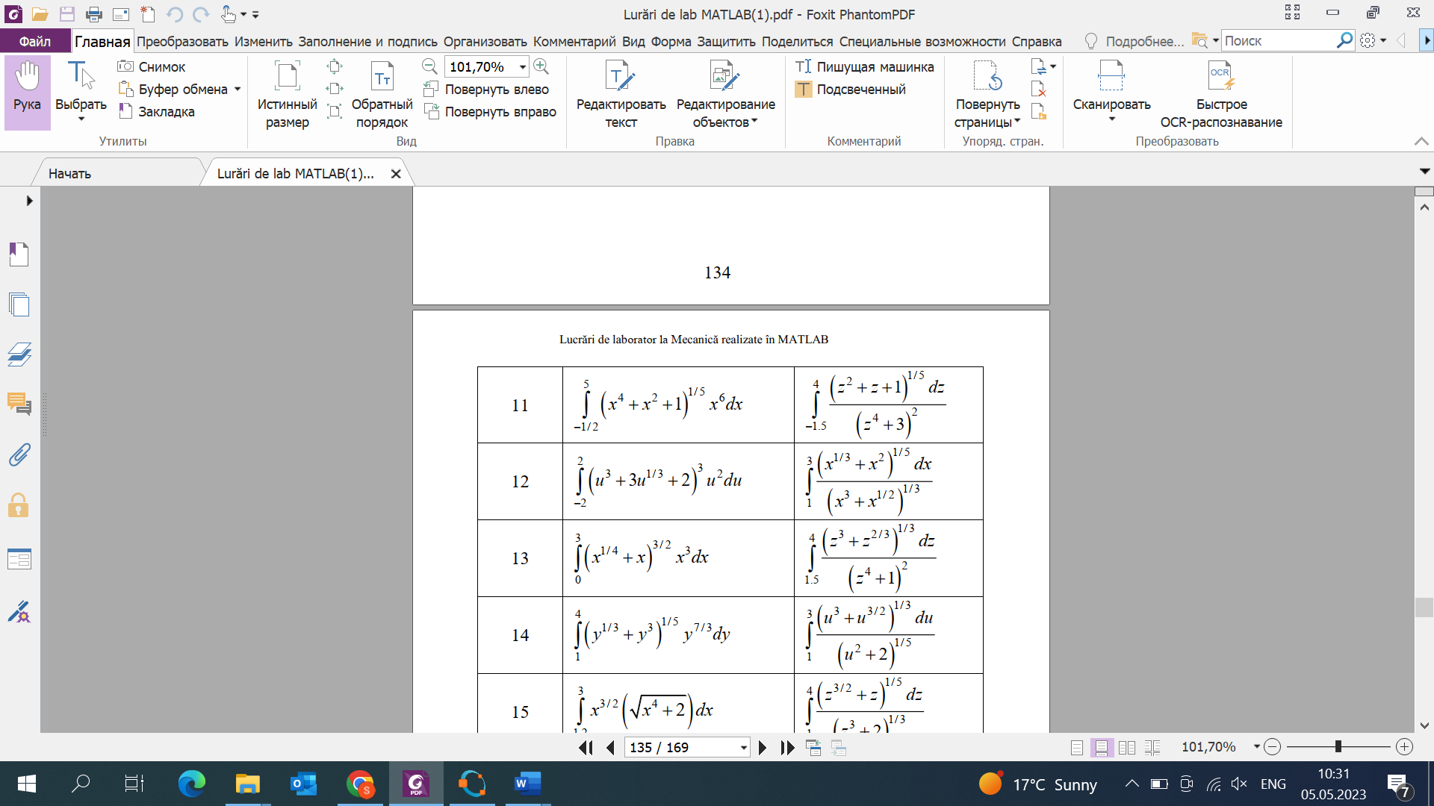

**Exerctiul 2**

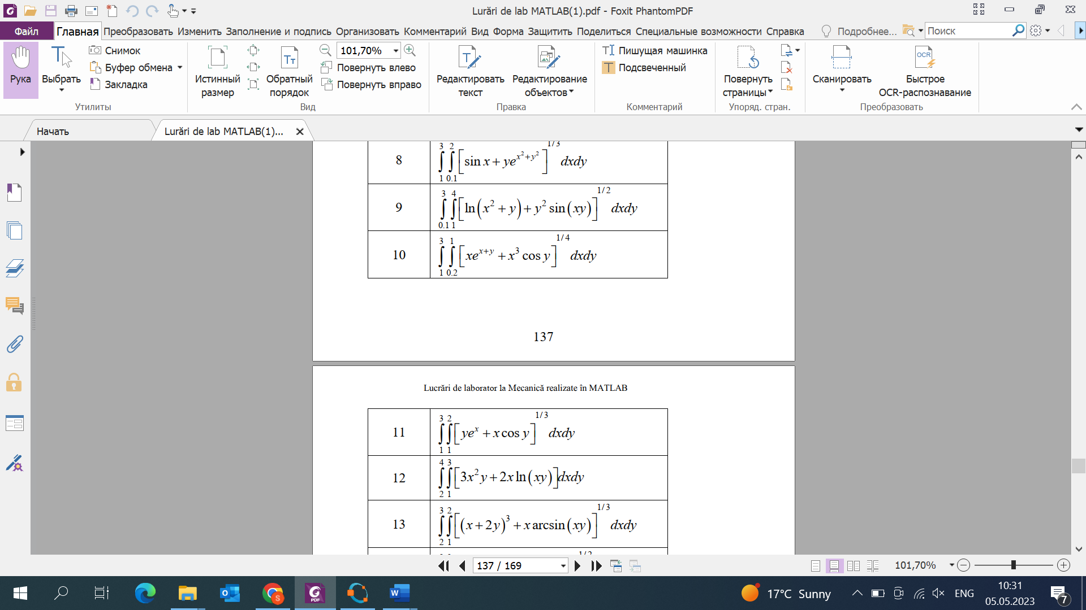

**Exerctiul 3**

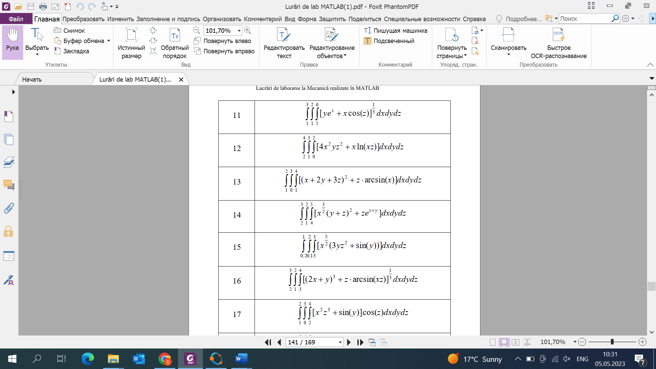

**Rezolvare:**

**File-funct1:**

function y=funct1(x)

y=((x.^4+x.^2+1).^(1/5)).*x.^6;

end

**File-funct2:**

function y=funct2(z)

y=((z.^2+z+1).^(1/5))./((z.^4+3).^2);

end

**File-funct3:**

function p = funct3(x,y)

p = (y.*exp(x)+x.*cos(y)).^(1/3);

end

**File-funct4:**

function k = funct4(m,x,y)

k = (y.*exp(x)+x.*cos(m)).^(1/3);

end

% Lucrare de laborator Nr.6

% Student Cuzmin Simion FAF-221

% Varianta 11

clear all

# Prima parte a lab 6

res1=integral(@funct1,-0.5,5)

res2=integral(@funct2,-3/2,4)

# A doua parte a lab 6

res3 = integral2(@(x,y)funct3(x,y), 1, 2, 1, 3)

# A treia parte a lab 6

res4 = integral3(@(x,y,m)funct4(m,x,y), 5, 6, 1, 2, 1, 3)

**Output:**

**res1 = 3.6701e+04**

**res2 = 0.2543**

**res3 = 4.0692**

**res4 = 14.299**

**Exercitiul 4**

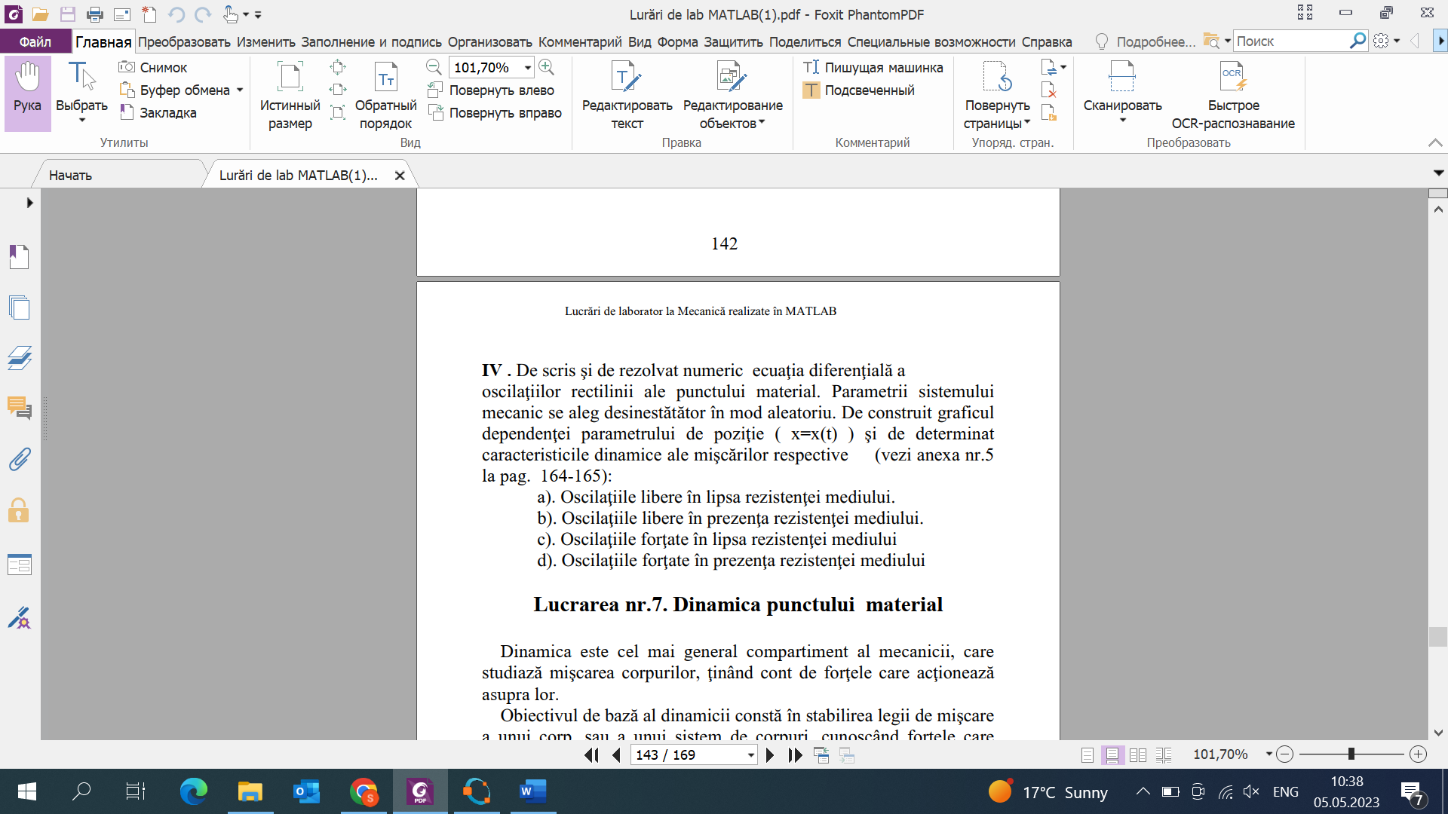

**Punctul a:**

% Lucrare de laborator Nr.6

% Student Cuzmin Simion FAF-221

% Definim parametrii sistemului mecanic

m = 1; % masa punctului material

k = 4; % constanta elasticitatii

% Definim functia de ecuatii diferentiale

f = @(t,x) [x(2); (-k/m)*x(1)];

% Definim conditiile initiale

x0 = [1; 0]; % pozitia initiala este 1, viteza initiala este 0

% Definim intervalul de timp

tspan = [0, 10];

% Rezolvam numeric ecuatia diferentiala

[t,x] = ode45(f, tspan, x0);

% Desenam graficul pozitiei in functie de timp

plot(t, x(:,1));

xlabel('Timp');

ylabel('Pozitie');

title('Oscilatii libere in lipsa rezistentei mediului');

**Output:**

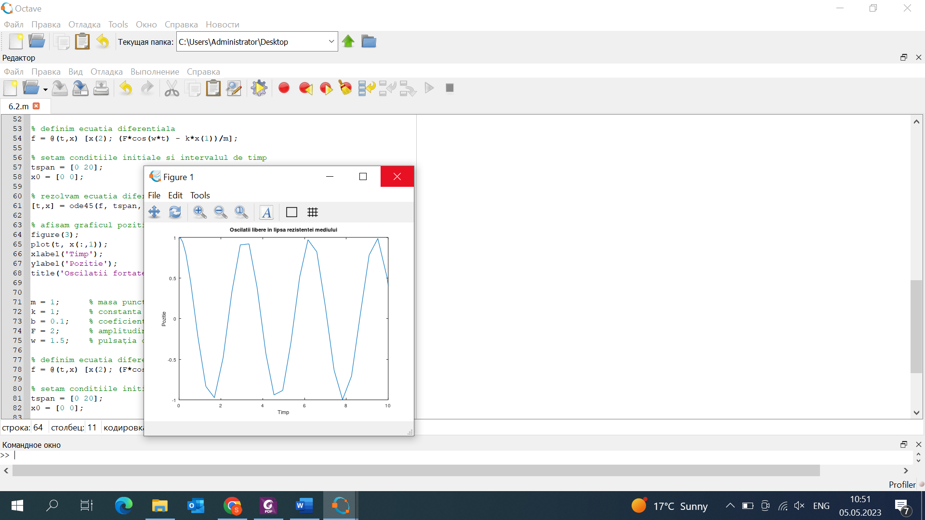

**Punctul b:**

% Lucrare de laborator Nr.6

% Student Cuzmin Simion FAF-221

function dxdt = eqn(x, r, k, m)

dxdt = [x(2); -(r/m)*x(2) - (k/m)*x(1)];

endfunction

#Putem apoi apela funcția ode45 pentru a obține soluția numerică:

m = 1; % masa punctului material

r = 0.5; % coeficientul de frecare

k = 2; % constanta elastică

x0 = [1; 0]; % condiții inițiale: poziția inițială și viteza inițială

tspan = [0, 10]; % intervalul de timp pentru care se rezolvă ecuația diferențială

[t, x] = ode45(@(t, x) eqn(x, r, k, m), tspan, x0);

#Graficul poziției în funcție de timp poate fi obținut astfel:

figure(2);

plot(t, x(:, 1));

xlabel('Timp');

ylabel('Pozitie');

title('Oscilatii libere in prezenta rezistentei mediului');

**Output:**

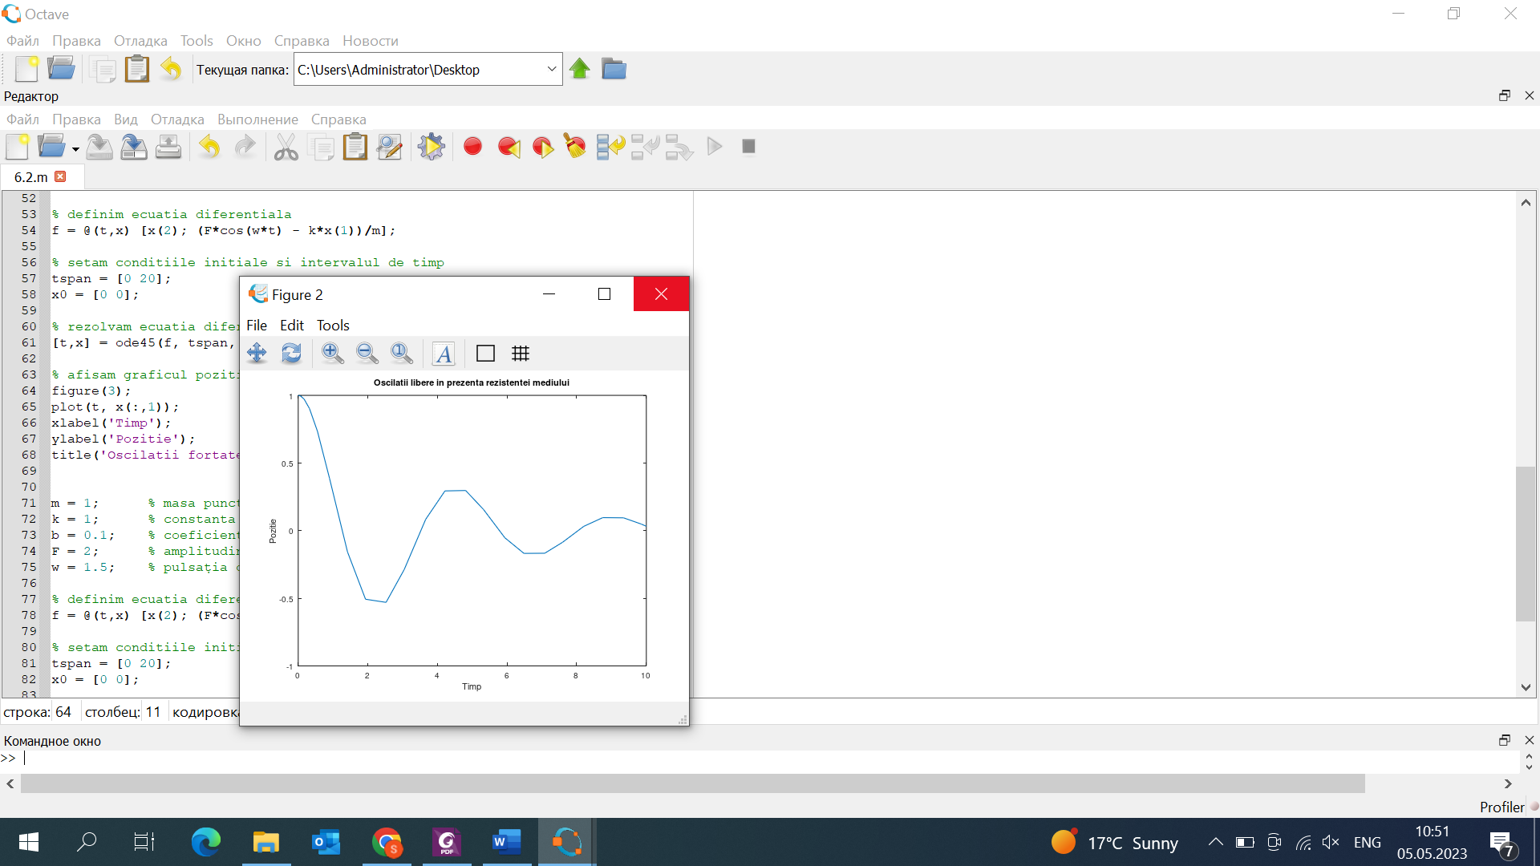

**Punctul c:**

% Lucrare de laborator Nr.6

% Student Cuzmin Simion FAF-221

m = 1; % masa punctului material

k = 1; % constanta elastică a arcului

F = 2; % amplitudinea forței oscilatorii

w = 1.5; % pulsația oscilatorului

% definim ecuatia diferentiala

f = @(t,x) [x(2); (F*cos(w*t) - k*x(1))/m];

% setam conditiile initiale si intervalul de timp

tspan = [0 20];

x0 = [0 0];

% rezolvam ecuatia diferentiala

[t,x] = ode45(f, tspan, x0);

% afisam graficul pozitiei in functie de timp

figure(3);

plot(t, x(:,1));

xlabel('Timp');

ylabel('Pozitie');

title('Oscilatii fortate in lipsa rezistentei mediului');

**Output:**

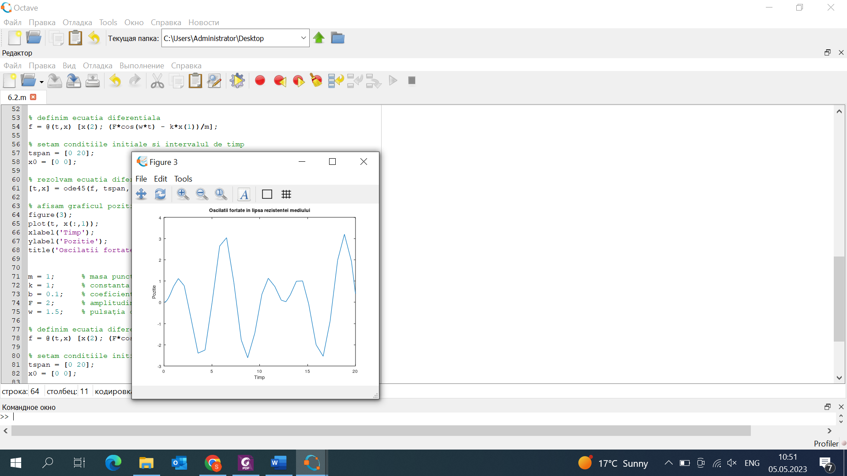

**Punctul d:**

% Lucrare de laborator Nr.6

% Student Cuzmin Simion FAF-221

m = 1; % masa punctului material

k = 1; % constanta elastică a arcului

b = 0.1; % coeficientul de frecare

F = 2; % amplitudinea forței oscilatorii

w = 1.5; % pulsația oscilatorului

% definim ecuatia diferentiala

f = @(t,x) [x(2); (F*cos(w*t) - b*x(2) - k*x(1))/m];

% setam conditiile initiale si intervalul de timp

tspan = [0 20];

x0 = [0 0];

% rezolvam ecuatia diferentiala

[t,x] = ode45(f, tspan, x0);

% afisam graficul pozitiei in functie de timp

figure(4);

plot(t, x(:,1));

xlabel('Timp');

ylabel('Pozitie');

title('Oscilatii fortate in prezenta rezistentei mediului');

**Output:**

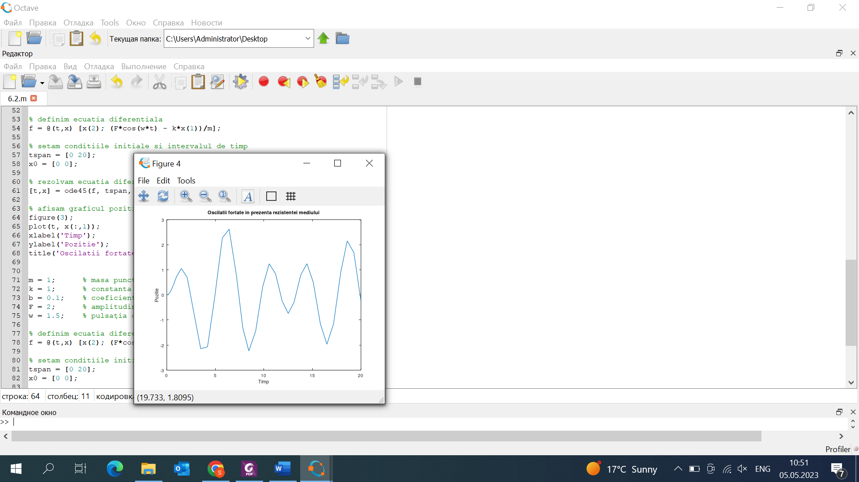

**Concluzii**

În raportul pentru lucrarea de laborator Nr.6 am făcut cunoștință cu realizrea calcului integralelor si ecuatiilor diferentiale cu ajutorul Octave. Am realizat calcule numerice ale expresiilor matematice utilizând funcțiile pachetului si deasemenea file-functiele.